**Peran Media Sosial dalam Edukasi dan Mitigasi Bencana di Era Digital**

**Silvi Rahmawati1), Zaidah Nur Salamah Lubis2)& fadya hamdi faisal1)\***

1,2,3) Prodi Sistem Informasi, FST, Universitas Islam Negeri Sumatera Utara Medan, Indonesia

*Coresponding Email: [silvirahmawati642@gmail.com](mailto:silvirahmawati642@gmail.com), [lubiszaidah05@gmail.com](mailto:lubiszaidah05@gmail.com), [fadyatba@gmail.com](mailto:fadyatba@gmail.com)

**ABSTRAK -** Perkembangan teknologi digital telah menjadikan media sosial sebagai alat yang sangat berpengaruh dalam edukasi dan mitigasi bencana. Media sosial kini berfungsi bukan hanya sebagai sarana komunikasi, tetapi juga sebagai media yang efektif untuk menyampaikan informasi tentang bencana secara cepat, luas, dan interaktif. Penelitian ini bertujuan untuk mengeksplorasi pemanfaatan Instagram oleh Badan Nasional Penanggulangan Bencana (BNPB) dalam meningkatkan pemahaman dan kesadaran masyarakat mengenai mitigasi bencana. Dengan pendekatan analisis konten, studi ini meneliti strategi komunikasi yang diterapkan BNPB melalui unggahan di Instagram, termasuk penggunaan infografis, video edukatif, konten visual, serta kampanye interaktif. Temuan menunjukkan bahwa penyajian informasi secara visual dan naratif berhasil menarik perhatian masyarakat, meningkatkan pemahaman tentang mitigasi bencana, dan memperkuat kesadaran kolektif akan pentingnya kesiapsiagaan. Hasil ini menunjukkan bahwa Instagram, sebagai salah satu media sosial, memiliki peran strategis sebagai alat komunikasi krisis yang mampu menjangkau masyarakat secara cepat dan efektif. Penelitian ini merekomendasikan penguatan strategi komunikasi digital berbasis media sosial untuk menciptakan program penanggulangan bencana yang lebih inklusif dan berkelanjutan.

**Kata Kunci:** Media Sosial; Instagram; Mitigasi; Bencana; BNPB

***ABSTRACT*** *-**The rise of digital technology has positioned social media as a key tool in disaster education and mitigation efforts. Social media now acts not only as a communication medium but also as an effective channel for disseminating disaster-related information in a rapid, widespread, and interactive manner. This study seeks to explore how the National Disaster Management Agency (BNPB) utilizes Instagram to enhance public awareness and understanding of disaster mitigation. Employing content analysis, this research examines BNPB’s communication strategies on Instagram, including the use of infographics, educational videos, visual content, and interactive campaigns. The findings reveal that visually appealing and narrative-driven content effectively engages the public, improves their knowledge of mitigation strategies, and fosters collective awareness of disaster preparedness. These results underline Instagram’s strategic role as a crisis communication tool capable of reaching diverse communities efficiently and effectively. This study emphasizes the need to strengthen social media-based digital communication strategies to develop more inclusive and sustainable disaster management programs.*

***Keywords****: Social Media; Instagram; Mitigation; Disaster; BNPB*

**PENDAHULUAN**

Indonesia merupakan salah satu negara di dunia yang memiliki tingkat kerentanan tinggi terhadap berbagai bencana alam. Hal ini dipengaruhi oleh letak geografisnya yang berada di zona Cincin Api Pasifik, di mana aktivitas tektonik dan vulkanik sangat intens. Ditambah dengan dampak perubahan iklim, ancaman seperti banjir, tanah longsor, gempa bumi, dan tsunami semakin meningkat dalam frekuensi dan intensitasnya. Dalam konteks ini, edukasi dan mitigasi bencana menjadi kebutuhan yang sangat mendesak untuk meningkatkan kesiapsiagaan masyarakat dan mengurangi risiko bencana.

Seiring dengan kemajuan teknologi, media sosial telah berkembang menjadi salah satu alat komunikasi yang sangat strategis dalam mendukung edukasi dan mitigasi bencana. Media sosial, seperti Instagram, Twitter, dan Facebook, menawarkan kemampuan untuk menyampaikan informasi secara cepat dan menjangkau audiens yang luas. Dengan fitur-fitur seperti live streaming, unggahan infografis, serta penyebaran pesan singkat, platform ini dapat menjadi media yang efektif untuk memberikan peringatan dini, panduan keselamatan, hingga laporan kondisi terkini di lokasi bencana. Di Indonesia, Badan Nasional Penanggulangan Bencana (BNPB) memanfaatkan media sosial untuk meningkatkan kesadaran masyarakat terhadap risiko bencana dan mengedukasi mereka tentang langkah-langkah mitigasi.

Selain itu, media sosial juga memungkinkan masyarakat untuk berpartisipasi aktif dalam manajemen bencana. Melalui fitur interaktif, pengguna dapat melaporkan situasi di lapangan, membagikan pengalaman, atau berkolaborasi dalam penggalangan bantuan. Partisipasi ini tidak hanya mempercepat aliran informasi, tetapi juga memperkuat solidaritas sosial dalam menghadapi bencana. Misalnya, kampanye tagar (#) di media sosial sering kali menjadi alat untuk menyebarkan informasi yang relevan secara cepat dan kolektif.

Namun, terdapat pula sejumlah tantangan yang harus dihadapi. Salah satu tantangan utama adalah penyebaran hoaks yang dapat menyebabkan kebingungan dan bahkan panik di masyarakat. Literasi digital yang masih rendah di beberapa kalangan masyarakat juga menjadi kendala dalam memanfaatkan informasi dari media sosial secara optimal. Untuk mengatasi hal ini, diperlukan upaya kolaboratif antara pemerintah, organisasi masyarakat, dan penyedia platform digital untuk memastikan bahwa informasi yang disampaikan melalui media sosial dapat dipercaya, akurat, dan mudah dipahami.

Penelitian ini bertujuan untuk mengeksplorasi peran media sosial, khususnya Instagram, dalam mendukung edukasi dan mitigasi bencana di Indonesia. Dengan menganalisis strategi komunikasi yang digunakan oleh BNPB dan organisasi terkait lainnya, tulisan ini diharapkan dapat memberikan wawasan baru tentang bagaimana media sosial dapat dioptimalkan sebagai alat mitigasi bencana yang inklusif dan berkelanjutan.

**METODE PENELITIAN**

Penelitian ini dilakukan dengan pendekatan kualitatif untuk memahami pemanfaatan media sosial, khususnya Instagram, dalam mengedukasi dan memitigasi bencana di Indonesia. Metode analisis konten dipilih sebagai alat utama untuk mengeksplorasi pola komunikasi dan strategi penyampaian informasi oleh Badan Nasional Penanggulangan Bencana (BNPB). Dengan pendekatan ini, penelitian bertujuan untuk memberikan gambaran komprehensif tentang efektivitas media sosial dalam membangun kesadaran masyarakat terhadap risiko bencana.

Data primer berasal dari unggahan akun resmi BNPB di Instagram selama periode enam bulan terakhir, yang meliputi berbagai bentuk konten, seperti gambar, video, infografis, dan teks. Komentar pengguna pada unggahan tersebut juga menjadi bagian penting dalam analisis untuk memahami tanggapan masyarakat terhadap pesan yang disampaikan. Data sekunder meliputi dokumen-dokumen resmi, laporan tahunan BNPB, serta kajian literatur yang relevan terkait penggunaan media sosial dalam konteks manajemen bencana.

Pengumpulan data dilakukan dengan cara observasi non-partisipatif, di mana peneliti memantau dan mendokumentasikan unggahan tanpa terlibat langsung dalam interaksi. Setiap konten yang dianggap relevan dikategorikan berdasarkan temanya, seperti panduan keselamatan, peringatan dini, edukasi mitigasi, dan ajakan untuk berpartisipasi. Selain itu, dokumen resmi dari BNPB dianalisis untuk mendapatkan pemahaman lebih mendalam tentang kebijakan dan strategi komunikasi mereka.

Tahapan analisis data dimulai dengan pengelompokan konten melalui pengkodean tematik. Selanjutnya, narasi yang terkandung dalam konten tersebut ditelaah secara kritis untuk mengidentifikasi pendekatan komunikasi yang digunakan. Efektivitas penyampaian pesan juga dievaluasi dengan menganalisis metrik interaksi di Instagram, seperti jumlah komentar, suka, dan berbagi konten.

Agar hasil penelitian lebih valid, triangulasi data dilakukan dengan cara membandingkan temuan dari analisis konten dengan data dari dokumen resmi serta literatur pendukung lainnya. Konsistensi hasil dianalisis dengan melibatkan beberapa peneliti dalam proses pengkodean untuk memastikan interpretasi data yang objektif. Keterbatasan penelitian ini terletak pada fokusnya yang hanya pada Instagram sebagai platform media sosial, sehingga belum mencakup peran platform lain, seperti Facebook atau Twitter. Selain itu, rentang waktu analisis yang terbatas juga dapat memengaruhi keberagaman pola komunikasi yang diteliti. Melalui metode ini, penelitian diharapkan dapat memberikan wawasan baru tentang bagaimana media sosial dapat dioptimalkan dalam mitigasi bencana, serta menawarkan rekomendasi strategis untuk meningkatkan efektivitas komunikasi BNPB di masa mendatang.

**HASIL DAN PEMBAHASAN**

Hasil penelitian menunjukkan bahwa Instagram telah dimanfaatkan secara signifikan oleh Badan Nasional Penanggulangan Bencana (BNPB) sebagai platform komunikasi utama dalam edukasi dan mitigasi bencana. Beberapa poin utama yang ditemukan dalam penelitian ini adalah:

1. Penyebaran Informasi yang Cepat dan Luas

Instagram memungkinkan penyebaran informasi secara instan melalui unggahan foto, video, serta fitur interaktif seperti Instagram Stories dan Live. BNPB menggunakan Instagram untuk memberikan peringatan dini, menyebarkan panduan keselamatan, dan mempublikasikan peta zona rawan bencana. Hal ini mempercepat proses penyampaian informasi ke masyarakat, terutama pada saat tanggap darurat bencana.

1. Interaksi dan Keterlibatan Pengguna

Fitur interaktif di Instagram, seperti kolom komentar dan fitur polling, memungkinkan masyarakat memberikan respons terhadap unggahan BNPB. Interaksi ini tidak hanya meningkatkan keterlibatan masyarakat tetapi juga memungkinkan BNPB mendapatkan umpan balik dari masyarakat terkait kebutuhan mereka selama bencana. Kampanye seperti #SiapBencana dan #IndonesiaTangguh berhasil meningkatkan partisipasi masyarakat dalam berbagi informasi serta mengikuti panduan mitigasi.

1. Konten Visual Sebagai Alat Edukasi Efektif

Penggunaan infografis, video edukasi, dan konten visual lainnya oleh BNPB terbukti efektif dalam menyampaikan informasi yang kompleks menjadi lebih mudah dipahami oleh masyarakat. Infografis tentang langkah-langkah mitigasi dan evakuasi, misalnya, membantu masyarakat memahami prosedur dengan cepat dan jelas, terutama dalam situasi darurat.

1. Tantangan Literasi Digital

Meskipun Instagram memiliki potensi besar, tingkat literasi digital yang bervariasi di masyarakat menjadi tantangan. Sebagian besar masyarakat yang berada di daerah terpencil atau minim akses internet mengalami kesulitan dalam mengakses informasi yang dibagikan melalui Instagram.

**Pembahasan:**

Sebagai platform media sosial berbasis visual, Instagram menawarkan banyak keunggulan dibandingkan media sosial lainnya. Konten visual seperti infografis dan video mampu menarik perhatian masyarakat dengan cepat. Hal ini sejalan dengan teori kognisi visual, yang menjelaskan bahwa manusia lebih mudah memahami informasi yang disajikan secara grafis (Mayer, 2009).

BNPB memanfaatkan Instagram tidak hanya untuk menyebarkan informasi tentang risiko bencana tetapi juga untuk mengedukasi masyarakat secara interaktif. Melalui fitur-fitur seperti Instagram Stories dan Live, BNPB dapat memberikan pembaruan langsung terkait kondisi bencana, menyampaikan panduan evakuasi, hingga menjawab pertanyaan masyarakat secara real-time.

Penggunaan kampanye berbasis hashtag, seperti #SiapBencana dan #BNPBPeduli, telah berhasil memperluas jangkauan informasi mitigasi. Hashtag ini memungkinkan masyarakat menemukan informasi yang relevan dengan mudah, terutama selama bencana berlangsung. Sebagai contoh, selama gempa bumi di Sulawesi, BNPB menggunakan hashtag terkait untuk menyebarkan panduan keselamatan, laporan terkini, dan data korban secara cepat dan akurat.

Fitur komentar dan polling di Instagram mendorong masyarakat untuk lebih aktif terlibat dalam diskusi seputar mitigasi bencana. Partisipasi ini menciptakan ruang kolaborasi antara masyarakat dan pihak berwenang, yang pada akhirnya memperkuat kesiapsiagaan kolektif. Sebagai contoh, masyarakat sering memberikan laporan kondisi lapangan melalui tag lokasi di Instagram, yang membantu BNPB memantau situasi di berbagai wilayah.

Salah satu tantangan utama adalah literasi digital yang rendah di beberapa kalangan masyarakat. BNPB perlu berinovasi dengan menyediakan pelatihan digital bagi masyarakat di daerah rawan bencana, sehingga mereka dapat lebih mudah mengakses dan memahami informasi dari media sosial. Selain itu, perlu ada upaya kolaboratif dengan penyedia layanan internet untuk memperluas akses jaringan di daerah-daerah terpencil.

Instagram terbukti menjadi alat yang efektif dalam mendukung upaya mitigasi bencana di Indonesia. Dengan memanfaatkan keunggulan visual dan fitur interaktif, BNPB mampu menyampaikan informasi penting secara cepat, menarik, dan partisipatif. Namun, upaya meningkatkan literasi digital dan akses internet harus menjadi prioritas untuk memastikan manfaat Instagram dapat dirasakan oleh seluruh lapisan masyarakat.

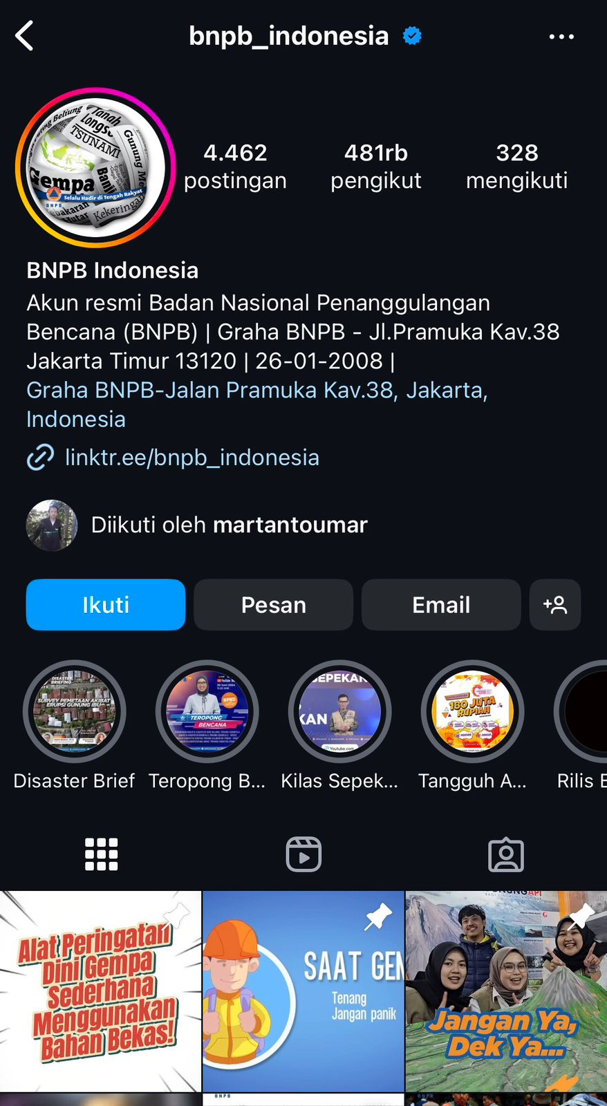

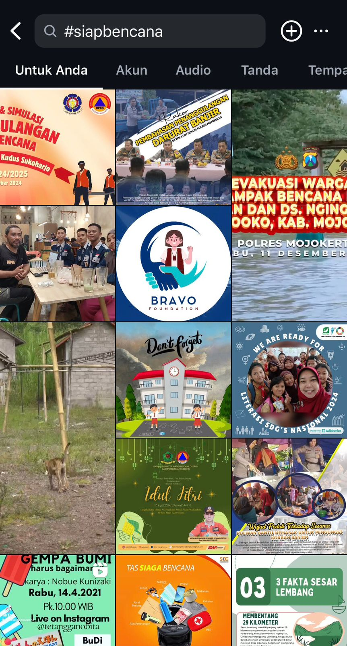

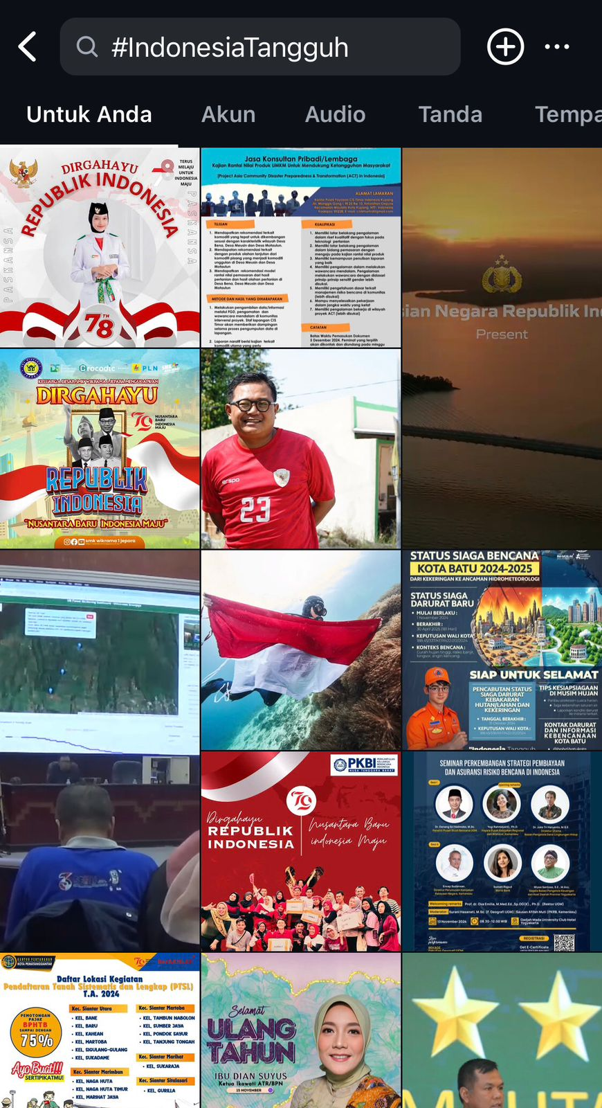

**SIMPULAN**

Hasil penelitian ini mengungkapkan bahwa Instagram berperan sebagai salah satu media sosial yang efektif dalam mendukung edukasi dan mitigasi bencana di Indonesia. Melalui fitur-fitur seperti unggahan visual, Instagram Stories, dan siaran langsung, BNPB berhasil menyampaikan informasi terkait bencana secara cepat dan efisien. Informasi yang disampaikan, seperti peringatan dini, peta kawasan rawan bencana, dan panduan keselamatan, dapat diakses oleh masyarakat dengan mudah, terutama saat tanggap darurat.

Interaktivitas di Instagram, seperti kolom komentar dan polling, meningkatkan keterlibatan masyarakat dalam proses mitigasi. Kampanye berbasis hashtag, seperti #SiapBencana dan #IndonesiaTangguh, juga berhasil mendorong masyarakat untuk berbagi informasi dan pengalaman terkait bencana, sehingga menciptakan kolaborasi yang lebih baik antara pihak berwenang dan masyarakat.

Selain itu, konten visual seperti infografis dan video terbukti mempermudah pemahaman masyarakat terhadap informasi yang disampaikan, menjadikannya alat edukasi yang efektif. Namun, penelitian ini juga menemukan tantangan, terutama terkait rendahnya tingkat literasi digital dan keterbatasan akses internet di beberapa wilayah. Kendala ini menghambat sebagian masyarakat untuk sepenuhnya memanfaatkan informasi yang disediakan melalui Instagram. Oleh karena itu, diperlukan langkah strategis, seperti meningkatkan literasi digital masyarakat dan memperluas akses internet, khususnya di daerah-daerah terpencil. Dengan optimalisasi pemanfaatan fitur-fitur Instagram dan penyelesaian tantangan yang ada, platform ini dapat menjadi sarana yang lebih inklusif dan strategis dalam mendukung upaya mitigasi bencana, sehingga membantu meningkatkan kesiapsiagaan masyarakat di seluruh Indonesia.

**DAFTAR PUSTAKA**

BPBD Provinsi NTB. (2018). Dokumen Hasil Kaji Cepat Kebutuhan Pascabencana (Jitupasna) untuk Penanganan Bencana Gempa Bumi Tahun 2018

Hadi, H., Agustina, S., & Subhani, A. (2019). Penguatan Kesiapsiagaan Stakeholder Dalam Pengurangan Risiko Bencana Gempa Bumi. Jurnal Geodika, 3(1), 30–40

Juniar, I. S., & Nasionalita, K. (2022). Motif Penggunaan Media Pada Pengguna Fitur Whatsapp Story (Studi Pada Generasi Millenial di Kota Bandung). *Jurnal Education and Development*, *10*(3), 451-456.

Karlina, R. (2021). Kesiagaan dalam Perencanaan Anggaran Penanggulanan Bencana Banjir di Kabupaten Bandung. Publica: Jurnal Pemikiran Administrasi Negara, 13(1), 52–67

Madjid, N. C. (2018). Analisis Metode Penghitungan Dan Alokasi Anggaran Bencana Alam. Simposium Nasional Keuangan Negara

Mildawati, M. (2018). Pengelolaan Sumberdaya K/L, NGO, Lembaga Usaha dan Bantuan Asing. In Pembelajaran Penanganan Darurat Bencana Gempa Bumi Lombok(pp. 241–275). Forum Perguruan Tinggi Pengurangan Risiko Bencana (FPT-PRB)

Murdhani, L. A., & Wahyudi, E., Mujahidin (2024). Earthquake Risk Analysis for Disaster Management and Mitigation in Central Lombok. *International Journal of Scientific Research and Management (IJSRM)*, *12*(02), 5859-5865.

Satria, B. (2018). Sarana Dan Prasarana Pendukung Kesiapsiagaan Bencana Sekolah. Idea Nursing Journal, 9(1), 42–46

Tim Seismologi Teknik BMKG. (2018). Ulasan Guncangan Tanah Akibat Gempa Bumi Lombok Utara.

Wahyudi, E., & Imran, B. (2020). Design Framework for Digital Evidence Analysis Using the Virtual Machine Forensic Analysis & Recovery (VMFAR) Method. *International Journal of Computer Science and Information Security (IJCSIS)*, *18*(10).

Wahyudi, E. (2023). Optimalisasi Hasil Pengabdian Dosen Melalui Pembuatan Jurnal Abdimas Berbasis Open Journal System (OJS) di IPDN Kampus NTB. *Explore*, *13*(2), 85-91.

Wahyudi, E. (2024). Implementasi E-Journal berbasis Open Journal System (OJS) untuk Meningkatkan Jumlah Publikasi Penelitian Dosen IPDN Kampus NTB. *Explore*, *14*(1), 35-41.

Wekke, I. S., Rajindra, R., Pushpalal, D., Samad, M. A., Yani, A., & Umam, R. (2019). Educational Institution on Responding Disasters in Palu of Indonesia. INA-Rxiv Papers. <https://doi.org/10.31227/osf.io/drc8q>